序号 | 产品  名称 | 参考  规格 | 规格参数 | 单位 | 数量 | 限价单价（元） | 参考图片
1 | 草坪式  捕蚊器 | Φ305×670MM | 1.材 质：铝+不锈钢  2.电 压：220V(AC)  3.电网电压：3KV  4.功 率：10-20W  5.额定频率：50HZ  6.诱捕范围：100-150㎡  7.控制方式：光控自动感应  8.灭虫方式：频振式  9. 环境温度：-10℃-45℃  10.装箱标准：1 台/箱  11.质保期≥1年 | 台 | 31 | 1300 | 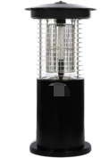
2 | 太阳能草坪灭蚊器 | 1.太阳能板尺寸：67*56.5*2.5CM  2.灯体尺寸：30.5*30.5*52CM  3.主杆高度：2.8-3.0M | 1.材 质：不锈钢  2.输出高压：DC 5000V  3.总功率：15-30W  4.灯杆高度：2.8-3米  5.诱捕范围:1000-2000㎡  6.控制方式：光控雨控时控  7.防水等级：IPX4  8.电池容量:40AH  9.太阳板:40W、工作时间:6-8小时  10.环境温度：-10℃-45℃  11.保护功能：防止蓄电池过充保护，防蓄电池过放保护，电路板防水保护，灯管防水保护，防短路，防雷击  12.可同时采用市电供电使用。  13.质保期≥1年 | 台 | 14 | 3300 | 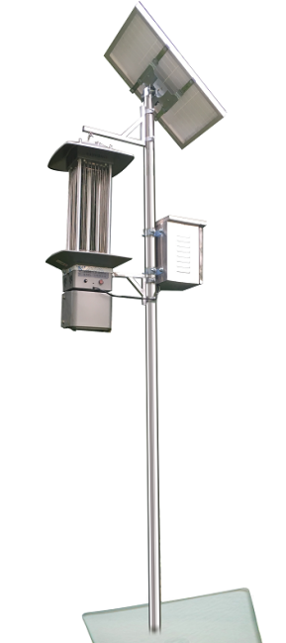
备注：
1.清单内所提供的规格及图片仅供参考，响应供应商可根据产品情况做出最优方案。
2.由成交供应商负责上述设备的安装。
3.产品安装前成交供应商负责进行一次蚊虫密度检测，安装完毕后运行合理时间后进行一次检测，检测费用由成交供应商承担。

